**GIỚI THIỆU VỀ CÔNG TY MTV SX &LR XE TẢI THACO (THACO TRUCK)**

1. **TÓM LƯỢC QUÁ TRÌNH HÌNH THÀNH VÀ PHÁT TRIỂN**

**1. GIỚI THIỆU TỔNG QUAN VỀ CÔNG TY MTV SX &LR XE TẢI THACO**

- Tên đầy đủ: Công ty MTV SX & LR xe tải THACO

- Tên giao dịch: THACO TRUCK

- Tên gọi tắt: THACO TRUCK

- Địa điểm: Khu công nghiệp Tam Hiệp, Xã Tam Hiệp, Huyện Núi Thành, Tỉnh Quảng Nam

- THACO đã đầu tư những dây chuyền lắp ráp công nghệ cao, hiện đại, đồng bộ và khép kín, được chuyển giao công nghệ bởi các tập đoàn danh tiếng hàng đầu thế giới như Hyundai, Kia, FOTON, Mazda, Peugeot, ..

- Nhà máy được chuyển giao công nghệ sản xuất từ các hãng ô tô lớn trên thế giới như Kia MOTOS, Mitsubishi Fuso Truck & Bus và FOTON Motor, với hệ thông máy móc, trang bị hiện đại và công nghệ sản xuất mới nhất. Các dây chuyền được kết nối hướng đến hình thành nhà máy thông minh.

**1.1 QUÁ TRÌNH HÌNH THÀNH VÀ PHÁT TRIỂN**

- Công ty ô tô Trường Hải (THACO) được thành lập vào ngày 29/04/1997. Người sáng lập là ông Trần Bá Dương, hiện là Chủ tịch Hội đồng Quản trị THACO

- THACO TRUCK được hoạt động: 9/2006 - THACO là doanh nghiệp hàng đầu và có quy mô lớn nhất tại Việt Nam về lĩnh vực sản xuất lắp ráp ô tô, với chuỗi giá trị từ nghiên cứu phát triển sản phẩm (R&D), sản xuất linh kiện phụ tùng, lắp ráp ô tô, đến giao nhận vận chuyển và phân phối, bán lẻ. Sản phẩm có đầy đủ các chủng loại: xe tải, xe bus, xe du lịch, xe chuyên dụng và đầy đủ phân khúc từ trung cấp đến cao cấp với doanh số và thị phần luôn dẫn đầu thị trường Việt Nam trong nhiều năm qua.

- **Khu Công nghiệp Cơ khí và Ô tô THACO Chu Lai** được xem là trung tâm sản xuất ô tô và công nghiệp hỗ trợ lớn nhất Việt Nam. Tại đây có 32 công ty, đơn vị trực thuộc, bao gồm: các nhà máy sản xuất lắp ráp ô tô, các nhà máy linh kiện phụ tùng và Tổ hợp cơ khí; cảng Chu Lai và các đơn vị giao nhận - vận chuyển đường bộ, đường biển; các công ty đầu tư - xây dựng, trường Cao đẳng THACO và các đơn vị hỗ trợ khác

Hiện nay, THACO Chu Lai được xem là Trung tâm Công nghiệp ô tô tập trung có quy mô lớn nhất cả nước và thuộc TOP đầu trong khu vực ASEAN.

1. **LĨNH VỰC HOẠT ĐỘNG**
2. **Cơ khí và Ô tô** là chủ lực, đồng thời phát triển các lĩnh vực sản xuất kinh doanh bổ trợ cho nhau, tạo ra giá trị cộng hưởng và nâng cao năng lực cạnh tranh.

**SẢN XUẤT - KINH DOANH Ô TÔ**

Lĩnh vực sản xuất - kinh doanh ô tô với chuỗi giá trị xuyên suốt từ nghiên cứu và phát triển sản phẩm đến Sản xuất - Phân phối - Bán lẻ, đáp ứng nhu cầu thị trường trong nước và xuất khẩu với đầy đủ các chủng loại: xe du lịch, xe bus, xe tải và xe chuyên dụng, đầy đủ các phân khúc từ trung cấp đến cao cấp theo thương hiệu: Xe du lịch: Kia, Mazda, Peugeot, BMW, MINI; Xe tải: Mitsubishi Fuso, FOTON; Xe bus thương hiệu THACO; Xe mô tô: BMW MOTORRAD

**HOẠT ĐỘNG KINH DOANH Ô TÔ DU LỊCH THACO**

Hiện đang sản xuất, phân phối và sở hữu hệ thống bán lẻ ô tô du lịch với các thương hiệu: Kia (Hàn Quốc), Mazda (Nhật Bản), Peugeot (Pháp), BMW (Đức) và MINI (Anh quốc). Với chiến lược trong giai đoạn mới, hoạt động kinh doanh ô tô du lịch được tổ chức theo nhóm thương hiệu cùng phân khúc (Kia, Mazda), cùng chủ sở hữu (PSA: Peugeot, Citroen, DS), (BMW: BMW, MINI, BMW MOTORRAD) theo các mảng hoạt động Kinh doanh Xe; Kinh doanh Dịch vụ Phụ tùng.

**HOẠT ĐỘNG KINH DOANH Ô TÔ TẢI, BUS THACO**

THACO hiện đang sản xuất, phân phối và sở hữu hệ thống bán lẻ ô tô Tải, Bus với các thương hiệu THACO Bus, Mitsubishi Fuso (Nhật Bản), Kia Frontier (Hàn Quốc), FOTON – FORLAND (Trung Quốc). Với chiến lược trong giai đoạn mới, hoạt động kinh doanh ô tô Tải, Bus được tổ chức theo nhóm thương hiệu (THACO Bus, Mitsubishi Fuso & Tải nhẹ, FOTON – FORLAND, Xe Tải

Chuyên dụng và Chuyên dụng hạng nặng) theo các mảng hoạt động Kinh doanh Xe, Kinh doanh Dịch vụ và Phụ tùng

1. **Về lĩnh vực nông nghiệp**, THACO đã thành lập công ty THADI hoạt động trong lĩnh vực nông nghiệp với 5 khối kinh doanh chính là Cây ăn trái, Ngũ cốc, Lâm nghiệp, Chăn nuôi & Vật tư nông nghiệp. Kế hoạch sản xuất kinh doanh của THADI bao gồm đầu tư vào nông trường và liên kết trồng cây ăn trái, cây lâm nghiệp tại Việt Nam, CAMPUCHIA; cung cấp vật tư nông nghiệp; thiết bị, nông cụ chuyên dụng theo nhóm sản phẩm; giải pháp cơ giới hóa và năng lượng tái tạo; ứng dụng công nghệ, kỹ thuật phù hợp theo xu hướng số hóa; áp dụng phương pháp quản trị công nghiệp trong nông nghiệp theo chuỗi khép kín.
2. **Về lĩnh vực Đầu tư xây dựng**: THACO phát triển các dự án hạ tầng giao thông, theo hình thức đối tác công - tư (PPP) và xã hội hóa; Đầu tư phát triển các Khu công nghiệp xanh, sạch, thân thiện với môi trường, tiết kiệm năng lượng, có hạ tầng kỹ thuật đồng bộ và phát triển các loại hình dịch vụ KCN đa dạng đáp ứng nhu cầu của các nhà đầu tư. Năm 2019, THACO đầu tư Khu công nghiệp Cơ khí & ô tô mở rộng, Khu công nghiệp Nông - Lâm nghiệp tại Chu Lai, Quảng Nam và Khu công nghiệp chuyên Nông nghiệp tại Thái Bình.

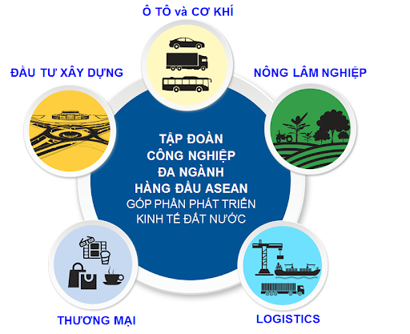

1. **Về lĩnh vực kinh doanh giao nhận vận chuyển - Logistics**: hoạt động logistics của THACO gồm: Dịch vụ Cảng; Vận tải biển; Vận tải đường bộ; Kho hàng đáp ứng nhu cầu của các doanh nghiệp tại Khu KTM Chu Lai và Khu vực Miền Trung – Tây Nguyên. Khai thác các tuyến vận tải quốc tế từ Chu Lai đến các nước trong khu vực. Đầu tư xây dựng bến cảng nước sâu, tiếp nhận tàu trọng tải đến 50.000 tấn. Logistics nông nghiệp: Vận chuyển trái cây bằng xe lạnh chuyên dụng, vận chuyển vật tư nông nghiệp, dịch vụ kho lạnh, bãi container lạnh…
2. **Về lĩnh vực Thương mại - Dịch vụ:** THACO phát triển các loại hình kinh doanh như trung tâm hội nghị tiệc cưới, siêu thị, kinh doanh ẩm thực, vui chơi giải trí; và cung cấp các dịch vụ cho thuê xe, bảo vệ, vệ sinh, giúp việc, chăm sóc cây xanh…
3. **TẦM NHÌN VÀ SỨ MỆNH**
4. **TẦM NHÌN**

Doanh nghiệp có tốc độ tăng trưởng cao và bền vững, mang lại hiệu quả tối đa cho nhà đầu tư và niềm tự hào cho người Việt Nam về sản phẩm ô tô Thương hiệu Việt.

1. **SỨ MỆNH**

+ Tạo ra những sản phẩm thương hiệu THACO nhằm nâng cao chất lượng cuộc sống của người sử dụng.

+ Phấn đấu để thương hiệu THACO trở thanh một trong những thương hiệu của Việt Nam được biết đến trong khu vực AFTA và thế giới.

+ Trên nề tảng phát triển bền vững THACO tạo ra nguồn nhân lực và vật lực góp phần vào quá trinh phát triển kinh tế văn hóa xã hội và nền công nghiệp cơ khí của nhà trong tương lai.

**MANG LẠI GIÁ TRỊ CHO KHÁCH HÀNG, XÃ HỘI & GÓP PHẦN PHÁT TRIỂN KINH TẾ ĐẤT NƯỚC**

1. **CƠ CẤU TỔ CHỨC**

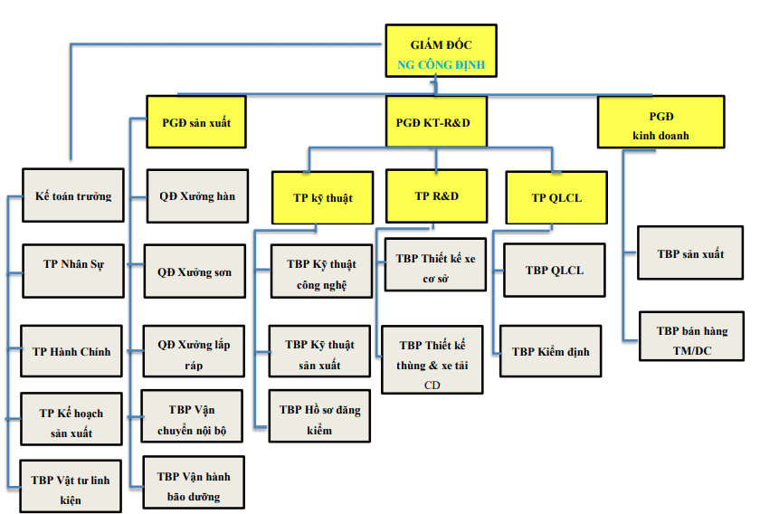

1. **QUY TRÌNH TUYỂN DỤNG**

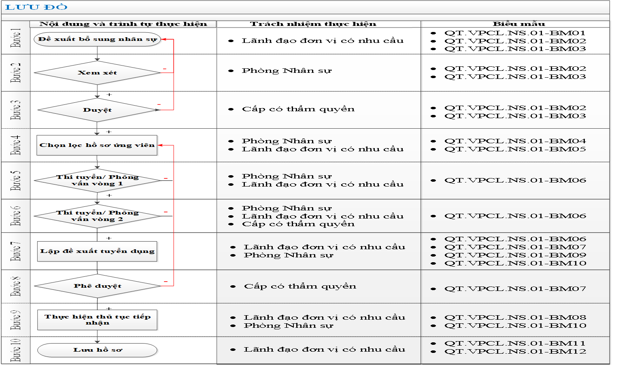

1. **SẢN PHẨM CỦA THACO TRUCK**

